EXMO. SR. PRESIDENTE DA CÂMARA MUNICIPAL DE SUMARÉ,

Indico ao Excelentíssimo Senhor Prefeito Municipal, ouvido o Plenário e obedecendo as normas regimentais, que determine à Secretaria competente a realização de limpeza e roçagem da área pública localizada na Rua Rosa Vieira do Nascimento, nas proximidades do numeral 74, no bairro Jardim Nova Esperança.
Após reclamações de munícipes e diligência realizada no local, constatamos a necessidade dos serviços citados, conforme pode-se notar nas fotos abaixo.
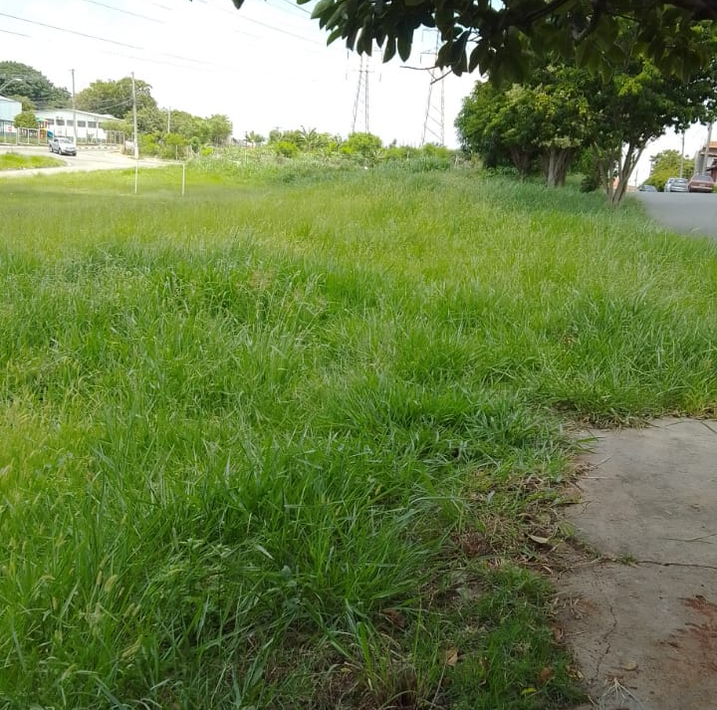
Solicito que o serviço seja realizado com urgência, uma vez que a situação gera riscos à saúde pública e um péssimo aspecto visual ao local.
Certo da apreciação de Vossa Excelência, antecipo meus agradecimentos.

Sala das Sessões, 24 de janeiro de 2022.

SILVIO C. COLTRO
VEREADOR
Partido Liberal – PL

